САНКТ-ПЕТЕРБУРГСКИЙ НАЦИОНАЛЬНЫЙ ИССЛЕДОВАТЕЛЬСКИЙ УНИВЕРСИТЕТ ИТМО

Дисциплина: Бэк-энд разработка

Отчет

Лабораторная работа № 4

Выполнил:
Баженов Алексей Антонович
K3440

Проверил:
Добряков Д. И.

Санкт-Петербург
2026 г.

Задача
Развернуть микросервисное приложение из лабораторной работы 3 на собственном Linux-сервере с помощью Docker Compose и настроить nginx как обратный прокси для доступа по HTTP.
Ход работы
1 Сервер и приложение
Сервер - собственный компьютер (ALLAH-PC) под управлением Ubuntu 26.04.1 LTS. Он подключён к домашней сети по Wi-Fi, адрес в локальной сети - 10.0.1.15. Доступ осуществляется по SSH, администратор - пользователь allah.
Приложение - сервис бронирования столиков в ресторанах. Оно состоит из четырёх микросервисов (auth-user, restaurant, reservation, review) и шлюза gateway на Node.js, четырёх баз PostgreSQL (по одной на сервис) и брокера сообщений RabbitMQ. Все компоненты описаны в compose-файле лабораторной работы 3.
2 Подготовка сервера
На сервере установлены Docker с плагином Compose и nginx 1.28.3 из репозитория Ubuntu.
sudo apt update && sudo apt install -y nginx
docker --version && docker compose version && nginx -v

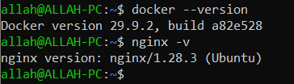
Рисунок 1 - Версии Docker и nginx на сервере

3 Развёртывание приложения
Исходный код получен из репозитория GitHub командой git clone в каталог /opt/myproject. Проект запускается из каталога labs/lab3, где находится compose-файл. Секреты (пароли баз данных, ключ подписи JWT, внутренний токен сервисов, пароль RabbitMQ) вынесены в файл .env рядом с compose-файлом. Файл создан на сервере вручную, в репозиторий он не попадает (указан в .gitignore), а в compose-файле у секретов нет значений по умолчанию.
cd /opt/myproject/labs/lab3
nano .env
sudo docker compose up -d --build
sudo docker ps

Compose-файл подготовлен для работы на общем сервере. Порты баз данных и RabbitMQ на хост не публикуются, они доступны только внутри сети Docker. Шлюз опубликован только на адресе 127.0.0.1:8010, порты сервисов - на 127.0.0.1:8001-8004. Для проекта задано уникальное имя restaurant-booking, а для контейнеров - restart: unless-stopped. Первая сборка образов заняла около 9 минут.
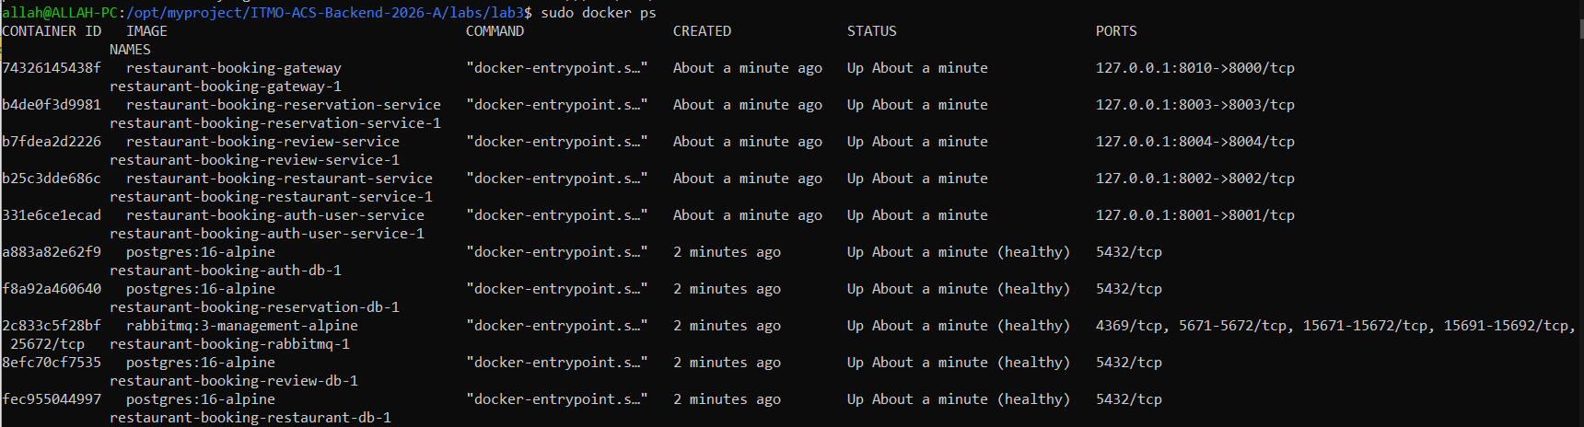Рисунок 2 - Контейнеры приложения на сервере

4 Возникшие проблемы
Ошибка запуска «required variable ... is missing a value»: compose требует значения секретов, а файл .env ещё не был создан. Решение - создать .env в каталоге с compose-файлом.
Ошибка «permission denied while trying to connect to the docker API»: пользователь не входил в группу docker. Решение - добавление пользователя в группу (usermod -aG docker) и повторный вход; до этого команды выполнялись через sudo.
Ошибка загрузки образа postgres:16-alpine («timeout awaiting response headers» при обращении к registry-1.docker.io). Интернет на сервере работал (проверено ping 8.8.8.8), загрузка завершилась успешно после перезапуска службы Docker (sudo systemctl restart docker).
Ошибка nginx -t: в каталоге sites-enabled осталась ссылка на несуществующий файл you.conf, поэтому nginx не запускался. Решение - удалить битую ссылку и включить рабочий конфиг my.conf.
5 Настройка nginx
Конфигурация находится в /etc/nginx/sites-available/my.conf и включена ссылкой в sites-enabled, сайт по умолчанию отключён. Весь трафик с порта 80 передаётся шлюзу, шлюз по маршрутам /api/auth, /api/users, /api/restaurants, /api/reservations и /api/reviews обращается к сервисам внутри сети Docker.
server {
listen 80;
server_name _;
location / {
proxy_pass http://127.0.0.1:8010;
proxy_set_header Host $host;
proxy_set_header X-Real-IP $remote_addr;
}
}

Таблица 1 - Маршрутизация запросов
Путь | Назначение
/ | gateway: 127.0.0.1:8010
/auth/docs/ | Swagger сервиса 127.0.0.1:8001
/reservation/docs/ | Swagger сервиса 127.0.0.1:8003
/restaurant/docs/ | Swagger сервиса 127.0.0.1:8002
/review/docs/ | Swagger сервиса 127.0.0.1:8004

sudo ln -sf /etc/nginx/sites-available/my.conf /etc/nginx/sites-enabled/my.conf
sudo rm -f /etc/nginx/sites-enabled/default
sudo nginx -t && sudo systemctl restart nginx

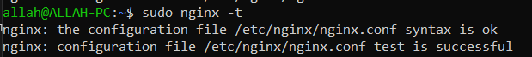
Рисунок 3 - Проверка конфигурации nginx

6 Проверка работы
Проверка выполнена 24.10.2026. Запрос к nginx на сервере и из браузера по адресу http://82.179.250.71 возвращает ответ шлюза «Cannot GET /»: у шлюза нет главной страницы, он обслуживает только маршруты /api/..., поэтому ответ подтверждает, что цепочка браузер - nginx - gateway работает.
curl -i http://127.0.0.1/
curl -i http://127.0.0.1/api/restaurants
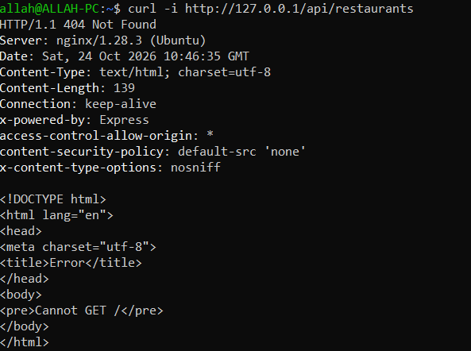
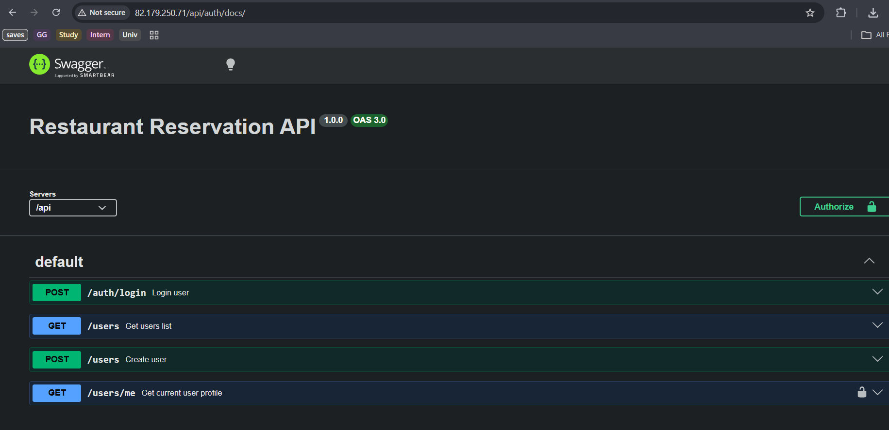
Рисунок 4 - Ответ шлюза через nginx

7 Доступ из внешней сети
На роутере Apple AirPort Extreme настроен проброс портов: внешний 80 -> 10.0.1.15:80 (HTTP) и внешний 2222 -> 10.0.1.15:22 (SSH). Приложение открывается по внешнему адресу сервера
Вывод
Приложение из лабораторной работы 3 развёрнуто на собственном Linux-сервере с помощью Docker Compose, nginx работает как обратный прокси и передаёт запросы шлюзу. Порты баз данных и брокера закрыты от хоста, порты сервисов привязаны к loopback, секреты вынесены в .env
Использованные источники
1. Docker Docs. Compose file reference: https://docs.docker.com/reference/compose-file/.
2. nginx. Module ngx_http_proxy_module: https://nginx.org/en/docs/http/ngx_http_proxy_module.html.
3. Репозиторий: https://github.com/Nillkiga/ITMO-ACS-Backend-2026-A
4. Репозиторий с отчетами: https://github.com/Nillkiga/ITMO-ACS-Back

